LCH-12-LTFU研究
「LCH-12登録例の不可逆性病変と予後に関する前方視的縦断観察研究」

はじめに
LCHに対する化学療法による治療をうけ、LCHの勢いがすっかりおさまり治療が終了した後におこる問題を「晩期続発症」や「不可逆性病変」と表現します。これらの続発症は、ずっと変わらずに存在するものや、ゆっくりと進行していくものまで様々です。LCHは体のあらゆる部分に病変を生じるため、晩期続発症も体のあちこちに生じます。さらに、治療中から起こるものもあれば、治療が終わって5−10年経ってはじめて起こるものもあります。
LCHの晩期続発症について表にまとめていますが、患者さん毎に起こりやすいもの起こりにくいものがあるので、全てを心配する必要はありません。
このようにLCHには様々な晩期続発症が生じるため、LCHの治療が終わっても通院は続けていただき、困ったことがないか主治医の先生と相談をしていただきたいと考えています。

LCH-12-LTFU研究について
「はじめに」でお伝えしたLCH治療後の様々な問題について、主治医の先生と患者さんの双方に対して調査をさせていただき、主治医と患者さんが困らないようなLCH診療体制を考えていくための長期フォローアップ研究が「LCH-12-LTFU研究」です。

＜この研究の対象となる患者さん＞
日本小児がん研究グループが実施したLCH-12試験に参加した患者さん

＜研究で調査をさせていただく期間＞
研究開始から2032年11月末まで

＜調査の3本柱＞
１．長期予後調査、晩期続発症発生調査
LCHによる治療が終わった後に再発が起こっていないか、再発があった場合はどのような治療を受けたのか、について調査をさせていただきます。また、体の様々な部位に起こる晩期続発症についても、毎年調査をさせていただきます。
２．認知機能検査
LCHには神経変性症や学習障害などをきたすことが知られています。学校生活や社会生活のサポート、将来設計に役立つような支援体制を作ることを目的としています。検査は、５歳（小学校就学準備にあわせて実施）、９歳（中学進学の選択を早めから相談）、１４歳・１７歳（進路・将来の修飾を見据えて早めから相談）に実施します。
３．Quality of life(QOL)調査
LCH治療後におきた晩期続発症によって、患者さん自身がどのように困っているのかを正しく評価して、支援体制を整えることを目的としています。

＜調査方法＞
研究登録後は年に１回、主治医の先生が患者さんの状態をデータセンターに登録していただきます。また、患者さん（あるいはご両親）にも、年に１回アンケート調査やQOL調査をお願いしますので、調査にご協力ください。

おわりに
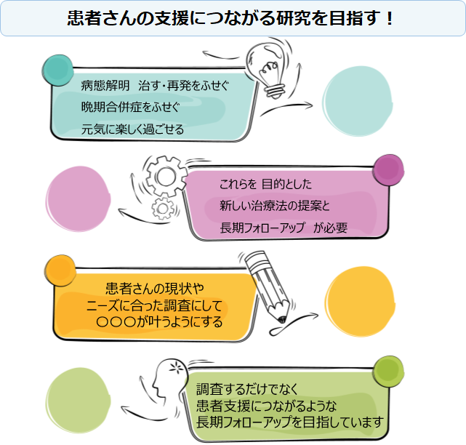
LCH-12-LTFU研究では、「調査をするだけではなく患者さんの支援へとつながる研究（例：相談の場が増える、社会や学校がサポート体制を整えてくれる）」を目指しています。患者さんやご家族が、自分が取り組んでいること、これから頑張っていきたいことに対して前向きに取り組めるように、社会全体でサポートできる体制を作って行きたいと考えていますので、ご協力よろしくお願いします。
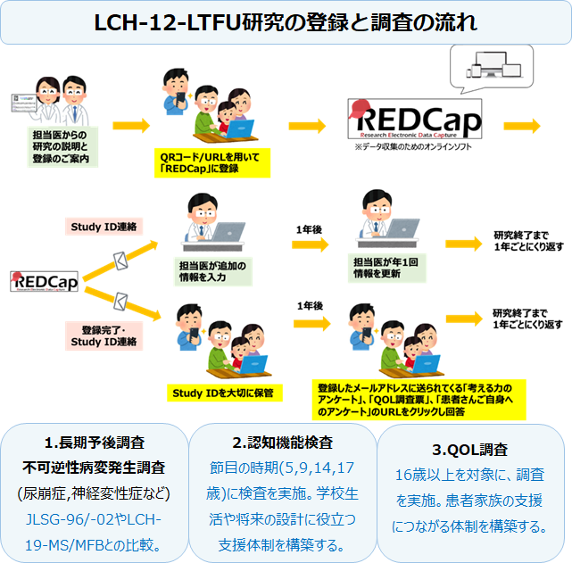

表１：LCH治療後の晩期続発症の頻度（JLSG-96およびJLSG-02登録症例からのデータ）
 |  | 全体 (n = 317) | 多発骨型 (n = 111) | 多臓器型 (n = 206)
中枢神経関連 | 中枢性尿崩症 | 50 (15.8%) | 4 (3.6%) | 46 (22.3%)
 | 神経学的障害 | 27 (8.5%) | 6 (5.4%) | 21 (10.2%)
 | 中枢神経変性症 | 20 (6.3%) | 4 (3.6%) | 16 (7.8%)
 | 知能障害・学習障害 | 17 (5.3%) | 4 (3.6%) | 13 (6.3%)
 | てんかん | 2 (0.6%) | 1 (0.9%) | 1 (0.5%)
 | 下垂体前葉機能低下症 | 22 (6.9%) | 2 (1.8%) | 20 (9.7%)
 | 成長ホルモン分泌不全 | 18 (5.7%) | 2 (1.8%) | 16 (7.8%)
 | 汎下垂体機能低下症 | 3 (0.9%) | 1 (0.9%) | 2 (1.0%)
 | 性腺機能低下症 | 7 (2.2%) | 1 (0.9%) | 6 (2.9%)
 | 性早熟症 | 1 (0.3%) | 0 | 1 (0.9%)
 | ACTH欠損症 | 5 (1.6%) | 0 | 5 (2.4%)
 | TSH欠損症 | 8 (2.5%) | 0 | 8 (3.9%)
非中枢神経関連 | 整形学的障害 | 27 (8.5%) | 14 (12.6%) | 13 (6.3%)
 | 難聴 | 9 (2.8%) | 6 (5.4%) | 3 (1.5%)
 | 耳鼻科的障害 | 6 (1.9%) | 0 | 6 (3.0%)
 | 歯牙欠損 | 4 (1.3%) | 1 (0.9%) | 3 (1.5%)
 | 肺障害 | 4 (1.4%) | 0 | 4 (1.9%)
 | 皮膚障害 | 4 (1.5%) | 1 (0.9%) | 3 (1.5%)
 | 肝障害 | 1 (0.3%) | 0 | 1 (0.9%)
 | 糖尿病 | 5 (1.6%) | 0 | 5 (2.4%)
 | 顔面神経麻痺 | 1 (0.3%) | 1 (0.9%) | 0
 | 肥満 | 1 (0.3%) | 1 (0.9%) | 0
 | 二次がん | 5 (1.6%) | 2 (1.8%) | 3 (1.5%)
 | １つ以上の晩期続発症あり | 109 (34.4%) | 30 (27.0%) | 79 (38.3%)

